**Manual do Jogo Cinéfilos**



Autor : Allan dos Santos Gama

Trabalho de Lima

Senai Paulo Ernesto Tolle

**Apresentação do Jogo**

Cinéfilos é um jogo de perguntas sobre o mundo dos filmes e do cinema. Com este Jogo você pode testar seus conhecimentos sobre a sétima arte e aprender curiosidades sobre as produções.

O jogo conta com 12 perguntas de múltipla escolha e cada questão possui 4 opções de resposta. Somente uma alternativa está correta.

**Objetivo :** Cinéfilos não possui necessariamente um ganhador e sendo assim seu principal objetivo é testar seus conhecimentos. No entanto, os cinéfilos de carteirinha podem ser recompensados, salvando suas pontuações mais altas no ranking. As cinco maiores pontuações ficam registradas no ranking.

**Página inicial**

Aqui está uma amostra da página inicial , bem com algumas descrições sobre as seções do jogo

As perguntas possuem diferentes tons de azul, **por quê** ?

O Azul mais escuro representado pelas perguntas 1 e 2 são as questões de maior pontuação. Conforme os tons vão ficando mais claros , os valores das questões vão diminuindo

**Valores das perguntas**

Pergunta 1 e 2 : **70 pontos**

Pergunta 3 e 4 : **50 pontos**

Pergunta 5, 6 e 7 : **30 pontos**

Pergunta 8 e 9 : **20 pontos**

Pergunta 10, 11 e 12 : **10 pontos**

**Como jogar ?**

1. Para iniciar, o jogador pode apertar o botão iniciar para seguir uma ordem pré-estabelecida (começa com as perguntas de maior valor e diminui gradualmente – ordem decrescente)

Ou o jogador pode escolher as perguntas da forma que desejar, através do deck de perguntas

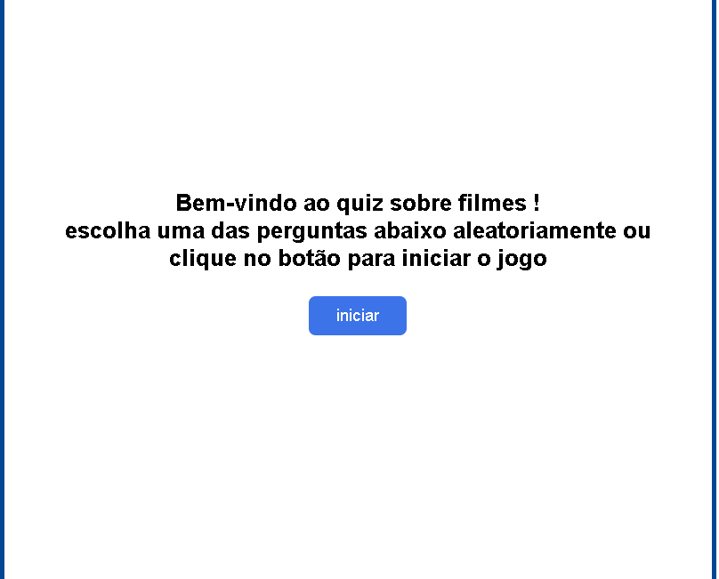

1. Ao selecionar a pergunta , o jogador deve escolher uma dentre as quatro opções .

**Como sei se acertei ou errei ?**

Em caso de acerto , a resposta ficará com o fundo verde e os pontos serão armazenados nos campos de pontuação.

Em caso de erro, a alternativa ficará com um fundo vermelho e a pontuação atual será 0. A pontuação total permanece inalterada , já que o jogador não pontua quando erra.

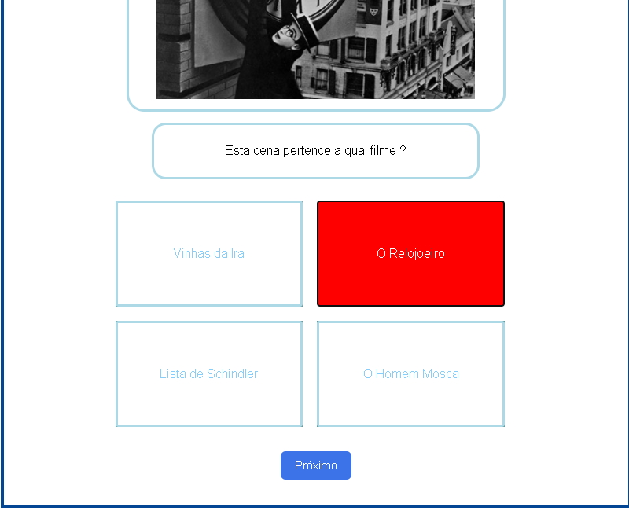

1. Depois de selecionar uma só alternativa e verificar a resposta clique no botão próximo, localizado abaixo das alternativas, ou selecione outra pergunta no deck de perguntas para responder a próxima questão
2. Depois de responder todas as questões, o jogador pode salvar sua pontuação. Para isso clique no **botão Record** e insira um nome no campo de texto na parte superior da tela. Depois pressione enter.

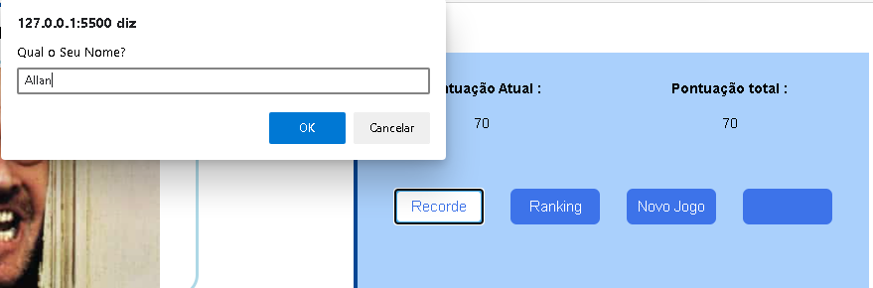

O jogador também pode visualizar o ranking das maiores pontuações, clicando no botão Ranking

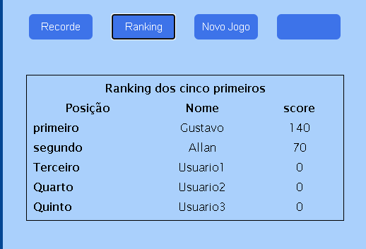

Caso o Jogador queira realizar uma nova tentativa, basta clicar no **botão Novo Jogo**. O jogo será iniciado da página inicial e o jogador deve clicar em iniciar para começar uma nova seção .Sua pontuação será zerada e você pode melhorar seu desempenho.

Pronto ! É assim que cinéfilos funciona. Vá agora e teste seus conhecimentos

Link do repositório :

<https://github.com/allan-gh/Projeto4>

Link do quiz :

<https://allan-gh.github.io/Projeto4/index.html>